中国计量大学现代科技学院毕业设计(论文)验收情况记录表

学生姓名 | 王迪 | 指导教师 | 周畅
班 级 | 132 | 专 业 | 通信工程
论文题目 | 网络中push-relabel算法的研究
验收情况：

1、算法完成了哪些改进。
答：改进算法改进了push-relabel算法中的回流过程，大大提高了算法的运算效率。
2、算法包括哪些模块。
答： 包括定义函数模块，算法运行模块，判断算法终止模块。
3、程序有什么功能。
答： 计算网络中源点s到汇点t的最大流，和网络活跃节点到另一个活跃节点的最大流。

总体结论： 实现了求最大流的目的，但是运算效率在程序结果中没有体现，需要增加一个模块体现程序的运算速度。总体上完成了任务书的内容，通过验收。

验收小组成员：
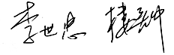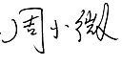
2017年 5月 17日

